Дана система точечных зарядов. Найти напряжённость электрического поля в точке В.
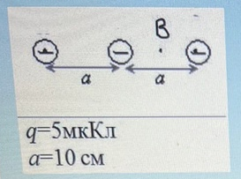
Дана система точечных зарядов. Найти потенциал электрического поля в точке В.
